ZGODOVINA, 19. 3. 2020, 8.R

DANES SI BOMO POGLEDALI DUNAJSKI KONGRES, DO KATEREGA JE PRIŠLO PO NAPOLEONOVEM PADCU. UČNI LIST LAHKO PRILEPIŠ V ZVEZEK ALI PA NALOGE PREPIŠEŠ, ČE NIMAŠ TISKALNIKA. NA ROB NAPIŠI DATUM. POMAGAJ SI Z UČBENIKOM STR. 88-90.

DO PETKA, 20. 3. 2018, DO 19.00, MI POSLIKAJTE SNOV TEGA TEDNA V ZVEZKU IN MI SLIKE POŠLJITE NA MOJ MAIL (TAKO ZA PONEDELJEK KOT ZA ČETRTEK). karmen.lesnik@os-dobrna.si

KAKO JE DUNAJSKI KONGRES PREUREDIL EVROPO

1. Od kdaj do kdaj je trajal dunajski kongres? _____________________________________
2. Naštej države, ki so se udeležile kongresa. ______________________________________
__________________________________________________________________________
3. Kakšen namen je imelo srečanje? Ustrezno obkroži.
A zagotoviti trajen mir in red v Evropi
B vzpostaviti ravnotežje sil med evropskimi državami
C pripraviti se na vojno

4. Kateri namen kongresa še prikazuje karikatura? Opiši ga.

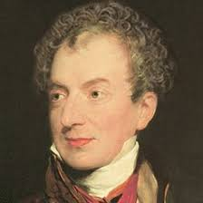
5. Vodilna osebnost na kongresu je bil avstrijski zunanji minister _______________________________ .

6. Zemljevid Evrope se je po kongresu zelo spremenil.
- ______________________dobi: ozemlje Ilirskih provinc, Benečijo in Lombardijo.
- _____________________ dobi Porenje.
- Ustanovljena je bila _______________________ (na območju današnje Nemčije).
- Znova je bila ustanovljena Papeška država, ki jo je Napoleon odpravil.
- Ustanovljena je bila Združena Nizozemska, Kraljestvo Sardinija.

7. Sklepi dunajskega kongresa:
- Trajen mir lahko zagotovijo le, če uvedejo nazaj stari red pred francosko revolucijo – restavracija starih političnih, gospodarskih in družbenih razmer
- Na oblast so se vrnili stari vladarji, ki jih je Napoleon odstavil – načelo legitimnosti

8. Predmarčna doba: obdobje od dunajskega kongresa do marca 1848

9. Kateri so bili glavni nameni svete alianse (zveze)?

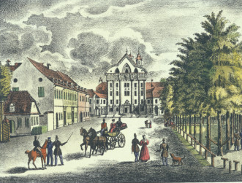
10. Na kongres svete alianse v Ljubljani leta 1821 nas še vedno spominja _________________________ in Cesta dveh cesarjev.

